ПОЛОЖЕНИЕ
О ПРОВЕДЕНИИ ЕЖЕГОДНОГО городского конкурса среди учащихся по робототехнике «Robot life»
1. Цели и задачи конкурса
1.1. Цель конкурса – поднятие рейтинга образования и популяризация учебных курсов «Робототехника» и «Программирование»; развитие мотивации к дальнейшему совершенствованию знаний, стимулирование интереса учащихся к информационно-технологическому образованию; развитие их информационной культуры.
1.2. Задачи конкурса:
- расширение кругозора и проведение профилизации и ранней профориентации учащихся;
- формирование новых знаний, умений и компетенций у учащихся в области инновационных технологий, радиоэлектроники, механики и программирования.

2. Организация и условия проведения конкурса
Участники Фестиваля – учащиеся общеобразовательных организаций, профессиональных образовательных организаций и организаций дополнительного образования детей г. Пензы, реализующих программы дополнительного образования по робототехнике.
В состав команды входят:
- учащиеся от 8 до 18 лет;
- руководитель команды.
В каждом направлении конкурса допускается участие не более трех команд от одной образовательной организации.
Члены команды должны иметь единую форму одежды.

3. Организаторы конкурса
Педагогический институт им. В.Г. Белинского Пензенского государственного университета; кафедра «Алгебра и методика обучения математике и информатике».

4. Дата и место проведения конкурса
Открытый ежегодный городской конкурс среди учащихся по робототехнике «Robot life» состоится 20 февраля 2016 года на факультете физико-математических и естественных наук Педагогического института имени В.Г. Белинского (к. 13, ауд. 48).
Программа соревнований:
10.00 - 10.30- регистрация
10.30 - открытие соревнований
11.00- начало соревнований

5. Примерное содержание конкурса
Соревнования пройдут в номинациях:

1. РАЛЛИ ПО КОРИДОРУ.
1. Общие положения
1. Поле
Поле представляет собой трассу, обрамленную бортиками с двух сторон.
Цвет трассы – белый.
Цвет бортиков – белый.
Ширина трассы не превышает 2 м.
Высота бортиков не менее 20 см.
Возможны выступы и проемы глубиной не превышающие 10 см.
Возможны препятствия на поле высотой не превышающие 5 см и углом наклона не превышающим 35о.
2. Возможны щели в стыках между бортиками, шириной не превышающие 7 см.

2. Требования к роботам
1. Основные спецификации
2. В ралли участвуют четырехколесные автомобили с задним (или передним) приводом и рулевыми передними колесами. Рулевые колеса не должны быть установлены на одной оси. Еще будет категория «Гонки роботов» по коридору (управление четырехколесных роботов с телефона по Bluetooth).
3. При старте размер робота не должен превышать 50x50 см.
4. Высота робота не должна превышать 50 см.
5. В процессе движения, размеры робота должны оставаться неизменными и
не должны выходить за пределы 50 х 50 x 50 см.
6. Вес робота не должен превышать 10 кг.
7. Робот должен быть полностью автономным.

3. Игра
1. За наиболее короткое время робот должен добраться от зоны старта до зоны финиша.
2. Время выполнения задания не должно превышать 2 минут.
3. Побеждает робот, который добрался до зоны финиша первым.
4. Если по прошествии отведенного на выполнения задания времени, ни один из роботов не достиг зоны финиша, то побеждает робот, расположенный ближе к зоне финиша.
5. В зависимости от общего количества участников состязания проводятся по олимпийской системе или каждый соревнуется с каждым.
6. Во время состязания участникам запрещено касаться корпуса робота или полигона.

4. Финиш
1. Выполнение задания заканчивается по команде судьи после пересечением робота линии финиша.
2. По решению судьи, попытка может быть завершена досрочно.
3. Остановка выполнения задания
4. Выполнение задания может быть прервано, и время остановлено в следующих случаях:
• Если любой член команды коснулся корпуса робота.
• Если количество штрафных баллов превысило 2 (о правила начисления баллов см. п.4.2).
• Если выполнено условия финиша (см. п.3.3).
• Если нарушен регламент соревнований.
• Если истекло время, отведенное на выполнение задания.

5. Правила определения победителя
Состязание проводится в два этапа:
• Первый этап
- квалификация;
• Второй этап
- парные заезды.
4.2.
Первый этап:
1. На первом этапе оценивается возможность выполнения задания роботом. Робот должен преодолеть трассу в соответствии с регламентом.
2. За каждое касание стенки начисляется штрафное очко.
3. В случае движения в соприкосновении со стенкой, штрафное очко начисляется за каждый метр такого движения.
4. До второго этапа допускаются роботы, выполнившие условия финиша (см. п. 3.3).
Второй этап:
1. На втором этапе роботы стартуют парами.
2. Месторасположение (слева или справа от противника) определяется заранее по средствам жеребьевки.
3. Побеждает робот, который добрался до зоны финиша первым.
4. Если по прошествии отведенного на выполнения задания времени, ни один из роботов не достиг зоны финиша, то побеждает робот, расположенный ближе к зоне финиша.
5. В зависимости от общего количества участников состязания проводятся по олимпийской системе или каждый соревнуется с каждым.

2. Черная линия с препятствиями
1. Общие положения
Проехать всю трассу за минимальное время, преодолевая препятствия.
Если робот выезжает обоими колесами за черную линию (т.е. окажется всеми колесами или другими деталями, соприкасающимися с полем, с одной стороны линии) и/или «срежет» траекторию движения (отклонится от маршрута), то попытка останавливается.
Если робот бездействует 5 с, то попытка останавливается.
На один заезд дается максимум 3 минуты.

2. Требования к роботам
- Максимальная ширина робота 25 см, длина – 25 см, высота – 25 см.
- Во время попытки робот может менять свои размеры, но исключительно без вмешательства человека.
- Робот должен быть автономным, т.е. не допускается дистанционное управление роботом.
- Робот, не соответствующий требованиям, не будет допущен к участию в соревнованиях, либо результат робота будет аннулирован.

Игровое поле
  Примерный вид траектории |   Примерный вид траектории
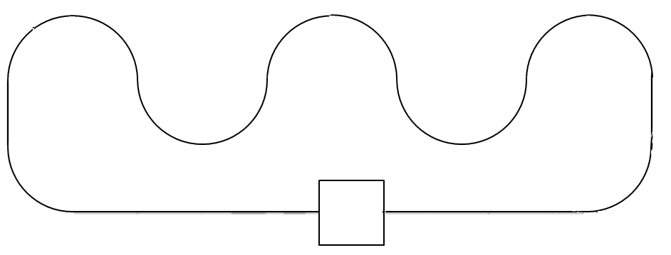
Примерный вид траектории

Цвет поля – белый, цвет траектории – черный.
Размер поля – 3300 на 1200 мм.
Толщина основной черной линии – 25 мм.
Минимальный радиус кривизны траектории – 300 мм.
Минимальное расстояние от участка траектории до края поля – 150 мм.

Дополнительные препятствия
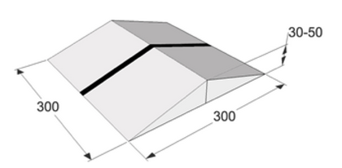
Горка
Горка представляет собой рельефное препятствие. Может располагаться только на прямом участке трассы. Представляет собой последовательные подъем и спуск, без плоского участка на вершине.
В профиль имеет вид треугольника. Ширина горки составляет 300 мм, длина горки – 300 мм. Высота горки в верхней точке, исходя из ограничения угла наклона, не превосходит 30-50 мм.
За преодоление горки начисляется 10 баллов, за достижение горки – 2 балла.
Если робот не преодолел горку, то попытка останавливается.
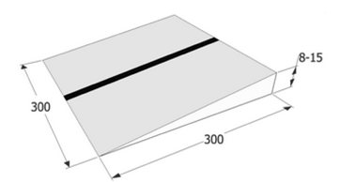
Трамплин
Размер 300х300 мм. Подъем может быть высотой 8-15 мм. Цвет поверхности белый с черной линией посередине. Трамплин прикреплен к поверхности поля и может располагаться только на прямом участке трассы.
За преодоление трамплина начисляется 10 баллов, за достижение – 2 балла.
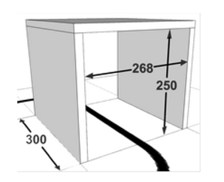
Если робот не преодолел трамплин, то попытка останавливается.
Тоннель
Размер проёма 268 мм шириной, 250 мм высотой и 300 мм длиной. Толщина стенок 16мм. Цвет поверхностей белый. Тоннель прикреплен к поверхности поля.

За преодоление тоннеля начисляется 5 баллов, за достижение – 2 балла.
Если робот не преодолел тоннель, то попытка останавливается.
Кегли
Кегли представляют собой жестяные цилиндры и изготовлены из пустых стандартных жестяных банок (330 мл), использующихся для напитков. Цвет кегли – белый. Диаметр кегли – 70 мм. Высота кегли – 120 мм. Вес кегли – не более 50 гр.
Кегля расположена на траектории, робот должен объехать ее, не коснувшись. За объезд кегли начисляется 10 баллов. Если робот коснется кегли, то начисляется штраф 5 баллов, при этом попытка не останавливается, судья убирает банку с поля, робот продолжает выполнение задания.

5. Определение победителя
Побеждает участник, набравший наибольшее количество очков и проехавший трассу за наименьшее время. В зачет идет лучшая из двух попыток.

6. Дополнения
Вид трассы во время соревнований может отличаться от того, что представлен в данных правилах.
Капитан команды имеет право остановить попытку в любое время, если считает это необходимым. При этом фиксируется время выполнения задания, набранные очки идут в зачет, попытка считается пройденной.

3. Марафон шагающих роботов
1. Общие положения
За наиболее короткое время робот должен, двигаясь по своей дорожке добраться от места старта до места финиша. На прохождение дистанции дается максимум 60 секунд. Во время проведения состязаний время может быть изменено.
Перед началом соревнований робот устанавливается строго перед стартовой чертой.
Шагающий робот должен полностью, т.е. всеми своими частями, пересечь линию финиша.
Движение роботов начинается после команды судьи и нажатия оператором кнопки RUN робота (или другой) или с помощью датчика.
Соревнования проводятся по следующей схеме:
- отборочный этап - два заезда, где роботы выступают попарно, но фиксируется время прохождения дистанции каждым роботом. В результате отборочного этапа формируется рейтинг роботов на основе их лучшего результата.
- финальный этап (олимпийская система – «на выбывание») - в финальные заезды выходят роботы занявшие в рейтинге первые N мест (N<=8), количество финалистов определяет главный судья соревнований по результатам отборочного этапа. Далее заезды проходят попарно с выбыванием проигравшего робота. Пары формирует судья по принципу «лучшее время - худшее время»
Если за максимальное время роботы не достигли финиша, они останавливаются судьей. В этом случае на отборочном этапе каждому роботу записывается максимальное время. В финальном этапе победителем заезда считается тот робот, который находится ближе к финишу.
Если победитель заезда не может быть определен способами, описанными выше, решение о победе или переигровке принимает судья состязания.

2. Требования к роботам
Робот должен быть автономным, нельзя пользоваться ручным управлением.
В конструкции робота можно использовать только один микрокомпьютер (RCX, NXT, EV3).
Перед началом соревнований размеры робота не должны превышать размеры 250x250x250 мм.
Робот при движении использует для опоры лишь некоторые точки на поверхности, т.е. робот должен передвигаться только с помощью «ног». Ни одна из опор не может постоянно касаться поверхности поля.
Все точки, которыми ноги касаются поверхности поля, по которому движется робот, не должны описывать в пространстве (относительно робота) правильную окружность.
Робот не может касаться вращающимися колесами, гусеницами (др. деталями) поверхности, по которой движется.

3. Игровое поле
Поле представляет собой светлое основание с черными линиями разметки. Цвет поля – белый.
Зона старта и финиша отмечена чёрной линией.
Общая длина поля для шагающих роботов 230 см, ширина дорожки 55 см для каждого робота.
Игровое поле может иметь боковые стенки высотой от 10 см.
Для старшей группы на поверхности игрового поля в произвольном месте (но не более чем в трех) располагаются препятствия «лежачие полицейские» - балки от одного борта до другого, высотой и шириной в один модуль, жестко закрепленные на поверхности поля. На схеме пример расположения препятствий обозначен синим цветом.
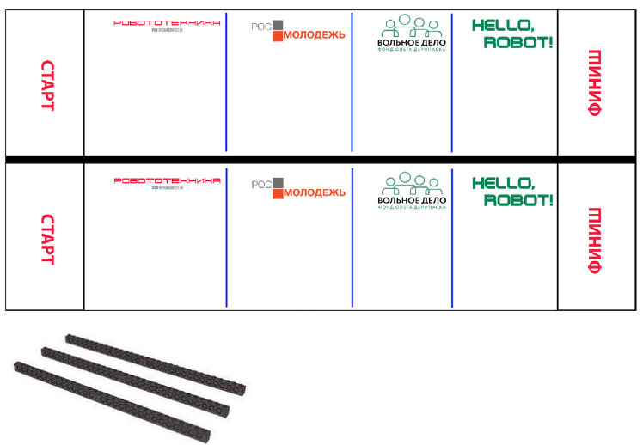

6. Положение о жюри конкурса
1. Состав жюри утверждается Председателем Оргкомитета конкурса.
Оргкомитет:
- проводит экспертизу заявок; формирует и утверждает программу проведения конкурса, состав жюри, список участников конкурса, список победителей и призёров конкурса.
- обеспечивает подготовку материальной базы для проведения конкурса;
- контролирует качества проведения конкурса на всех этапах;
- проводит официальную часть открытия и закрытия конкурса.

Заявки на участие по форме, представленной в Приложении 1, принимаются до 15 февраля текущего года по электронной почте или телефону:
89085220344 доцент кафедры АиМОМИ ПГУ Кочеткова Ольга Анатольевна
e-mail: gorelovaoa@mail.ru (с пометкой «Робототехника»)

6. Порядок награждения
1. Члены жюри определяют победителей и призёров, согласно правилам в номинациях, распределяют рейтинговые места. Решение членов жюри оформляется протоколом и утверждается председателем оргкомитета
2. Победители и призеры награждаются дипломами и памятными призами.
3. Все учащиеся получают сертификат участника

Приложение 1

Заявка
на участие в ЕЖЕГОДНОм городском конкурсе среди учащихся по робототехнике «Robot life»
__________________________________________________________________
__________________________________________________________________
(наименование образовательного учреждения полностью,
Ф.И.О. директора, номер телефона, электронный адрес)

Название команды (робота) | Ф.И. членов команды | Дата рождения членов команды | класс | ФИО педагога  команды | Заявленная категория | Контактный телефон

Руководитель

